ЗАДАНИЯ ПО СУММАТИВНОМУ ОЦЕНИВАНИЮ ЗА 4 ЧЕТВЕРТЬ

Суммативное оценивание за раздел «Окружающая среда»

Вид речевой деятельности | Слушание и говорение
Цель обучения | 2.1.3.1 прогнозировать содержание информации на основе заголовка и опорных слов;  2.1.4.1 Участвовать в диалоге, высказывая свое мнение и выслушивая мнения других
Критерий оценивания | Обучающийся  - По заголовку и опорным словам определяет содержание информации в тексте  - Формулирует и высказывает свое мнение при участии в диалоге  - Выслушивает мнение других участников диалога
Уровень мыслительных навыков | Знание и понимание  Навыки высокого порядка
Время выполнения | 20 минут
Задания
1. Прослушай заголовок и опорные слова. Как ты думаешь, о чём может идти речь в таком тексте.

«Ранняя весна»
Опорные слова:
Хороша весна, весеннее солнце, легкие облака, чудесные трели птиц, душистые почки. молодая травка, голубенький подснежник, говорливый ручеек, счастливые бельчата, маленький зайчишка, вывела медвежат, бурая медведица, веселый и радостный лес.

2. Работа в паре. Рассмотри картинки с одноклассником. Подумайте, о ком вы хотите поговорить. Составьте и проиграйте диалог.

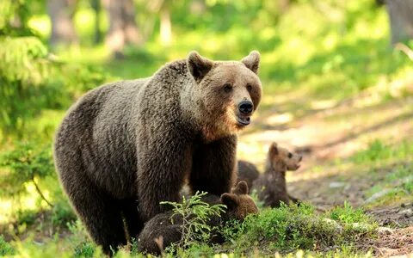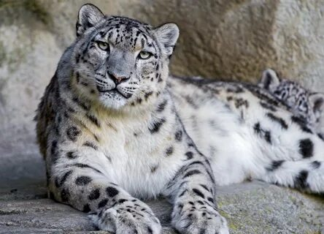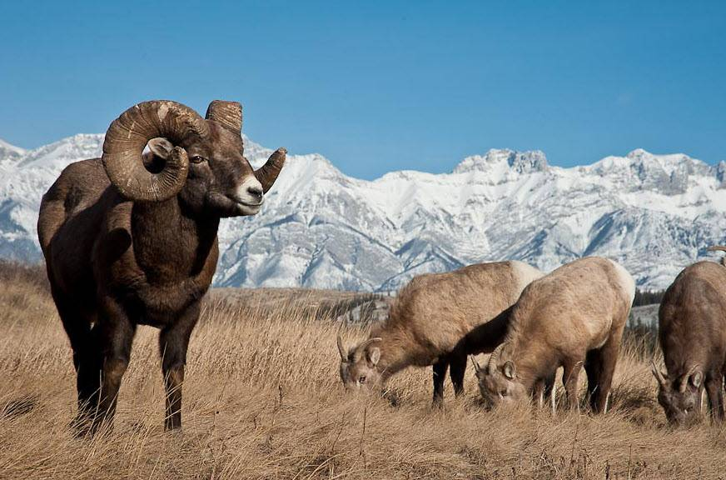

Критерий оценивания | № задания | Дескриптор | Балл
 |  | Обучающийся
По заголовку и опорным словам определяет содержание информации в тексте | 1 | по предложенному названию и опорным словам рассказывает, о чем может идти речь в тексте; | 1
 |  | использует опорные слова. | 1
 |  | ясно и точно выражает свои мысли. | 1
Формулирует и высказывает свое мнение, участвуя в диалоге  Выслушивает мнение других участников диалога | 3 | участвует в диалоге, высказывая свое мнение в соответствии с темой диалога; | 1
 |  | приводит аргументы при высказывании своих мыслей | 1
 |  | предложения строит логически связано; | 1
 |  | формулирует и задает вопросы другому участнику диалога; | 1
 |  | выслушивает мнение других; | 1
Всего баллов |  |  | 8

Рубрика для предоставления информации родителям по итогам суммативного оценивания
за раздел «Окружающая среда»

ФИО обучающегося ______________________________________________

Критерий  оценивания | Уровень учебных достижений
 | Низкий | Средний | Высокий
Формулирует и высказывает свое мнение, участвуя в диалоге  Выслушивает мнение других участников диалога | Затрудняется в составлении диалога и участии в нем | Допускает ошибки при составлении диалога, высказывании своего мнения | Составляет диалог и участвует в нем, формулируя реплики на выбранную тему, выражая собственное мнение
По заголовку и опорным словам определяет содержание информации в тексте | Затрудняется определить содержание текста по заголовку и опорным словам | Допускает ошибки в прогнозировании содержания текста по опорным словам | Прогнозирует содержание текста по заголовку и опорным словам

